IDinformation | 234
TitreFr | Indignation du Gouvernement suite aux contre-vérités diffusées par certains média internationaux au sujet de la risposte contre la pandémie du covid-19 au Cameroun
TitreEN | --
DescriptionFr | Gouvernement marque son étonnement suite aux contre-vérités diffusées par certains média internationaux au sujet de la risposte contre la pandémie du covid-19 au Cameroun
DescriptionEn | --
Auteur | Ministère de la communication (mincom)
TypeR | Image
Resource | 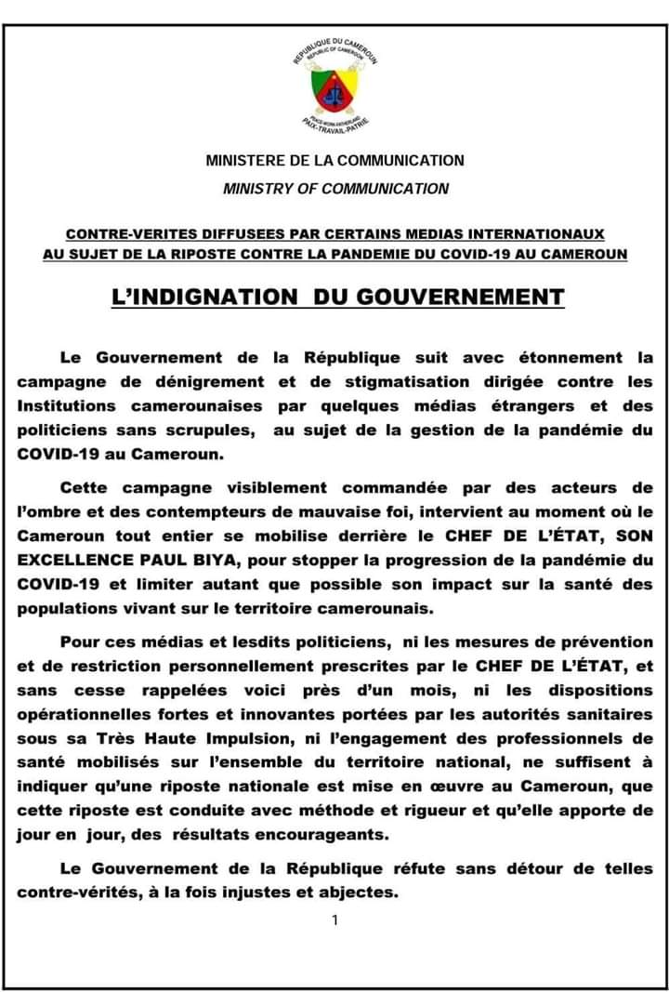
dateE | 03/12/2020
datedecreation | 16/04/2020
tag | covid-19, press,
Categorie | Gestion informationnelle
cat_lieu | Cameroun - Cameroon

